Станок для облицовывания кромок мебельных деталей WoodTec EdgeMatic 600-PUR PRO
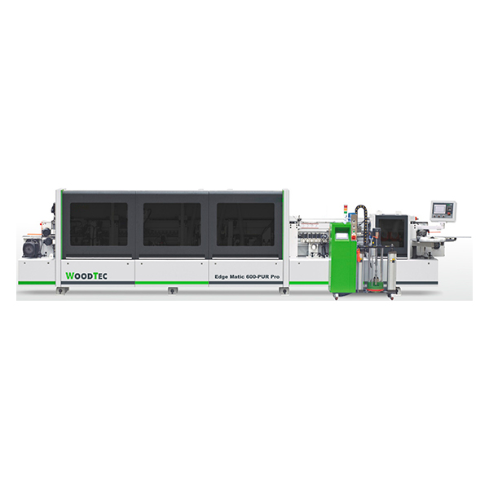

Назначение
Предназначен для высокоскоростного облицовывания прямолинейных кромок мебельных щитов и заготовок натуральным полосовым и синтетическим рулонным материалом с автоматической перенастройкой на толщину кромки.

Схемы обработки

Отличительные особенности
- Узел предварительного фрезерования оснащен алмазными фрезами;
- Инфракрасные лампы для подогрева торца заготовок перед клеенанесением;
- PUR-станция;
- Два узла нанесения жидкостей: разделительная и очистительная;
- Два фрезерных узла для чистового снятия свесов по пласти;
- Радиусная и плоская цикли;
- Пневмо-отрыватель стружки (ворсы);
- Два узла полировки кромки;
- Механизм подъема/опускания прижимной траверсы оснащен электроприводом.

Конструктивные особенности
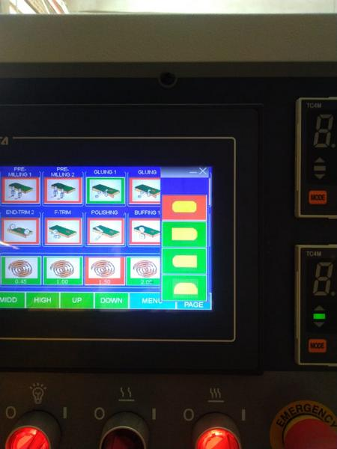 | ПАНЕЛЬ УПРАВЛЕНИЯ  Управление осуществляется с помощью пульта с монитором  «Touch Screen». Экран дисплея отображает настройки и рабочие  параметры: температуру клея, индикацию работы узлов станка.  Простое и понятное включение всех узлов. В случае  неисправности на дисплее появляется описание неисправности.
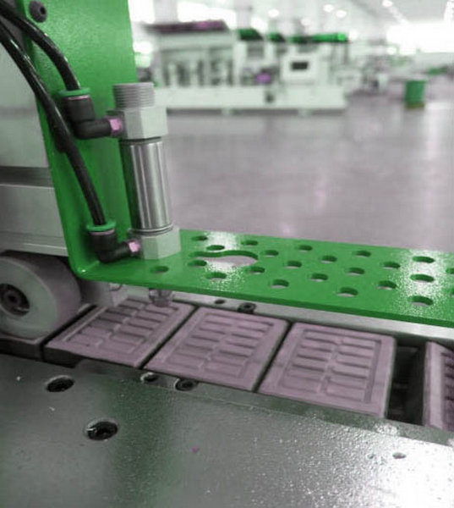 | БЛОКИРОВКА ПОДАЧИ  Блокируется подача детали на входе в станок при недопустимом  расстоянии между заготовками.  Блокировка срабатывает автоматически, предохраняя от  повреждения агрегаты.
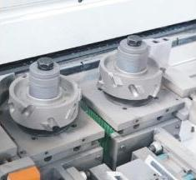 | УЗЕЛ ПРЕДВАРИТЕЛЬНОГО ФРЕЗЕРОВАНИЯ  Для предварительной прифуговки заготовки перед приклеиванием  кромки. Необходим для удаления сколов и ступеньки от  подрезной пилы.  Удобная вертикальная перестановка фрез обеспечивает  эффективное использование режущей части инструмента.  Укомплектован алмазными фрезами.
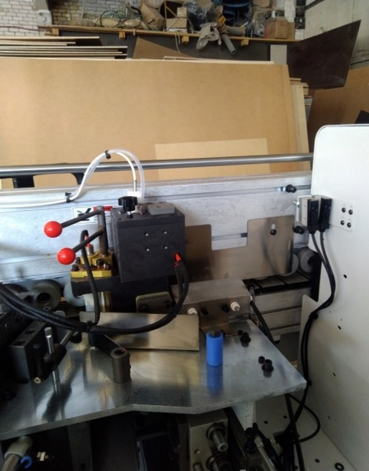 | КЛЕЕНАНОСЯЩИЙ УЗЕЛ  Ванна с двумя шторками. Ванна полностью закрытого типа,  герметичная. Снят шланг подачи – это позволяет увидеть датчик  (белого цвета) контролирующий уровень заполнения ванны.  Справа от ванны металлическая пластина, закрывающая  ИК-лампу предварительного подогрева торца заготовки.  Слева от ванны на платформе для подачи кромочного  материала видна гильотина для предварительной обрезки кромки.
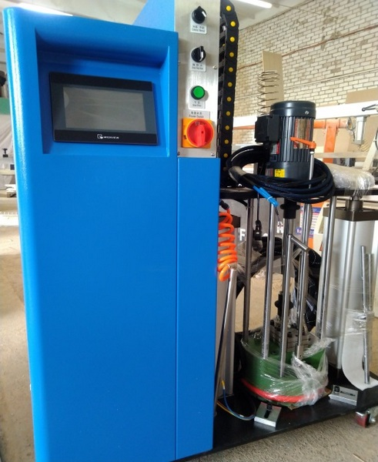 | ПУР-СТАНЦИЯ  Емкость с клеем устанавливается на площадку станции, на  емкость одевается устройство, позволяющее подавать в  необходимом количестве клей из емкости в зависимости от  сигнала датчика на клеевой ванне.
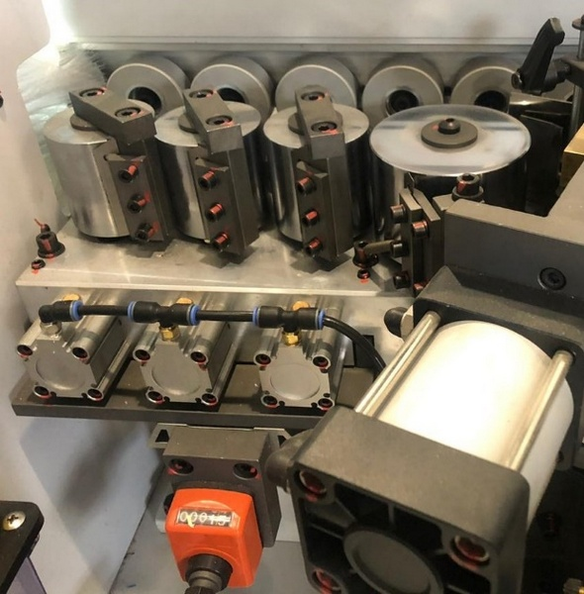 | ЗОНА ПРИЖИМА  Оснащена главным прижимным роликом с приводом и тремя  дожимными роликами позволяет прижать любую рулонную  кромку и полосовой материал - рейку.  С помощью цифрового счетчика регулируется ход прижима на  толщину кромочного материала. Усилие пресс-группы задается  пневматически, что позволяет качественно приклеить кромочный  материал к детали. Если регулировка пресс-группы  осуществляется механически с помощью пружины, то одного  усилия на пресс-валах добиться не удастся, что приводит к  частичному отклеиванию кромки.
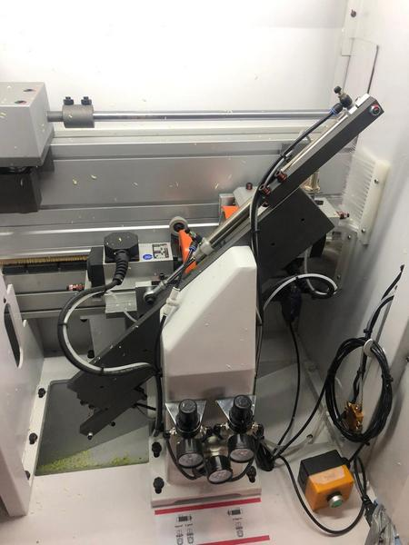 | ТОРЦОВОЧНЫЙ УЗЕЛ  Предназначен для торцевания переднего и заднего свесов  кромочного материала с тянущим торцовочным резом, что  обеспечивает высокую точность. Оснащен 2 торцовочными  пилами.  НАСТРОЙКА  Удобная настройка передней и задней пилы с помощью двух  ручек и выключатель подачи заготовки со стороны рабочих  узлов позволяет быстро и точно настроить торцовочный узел.
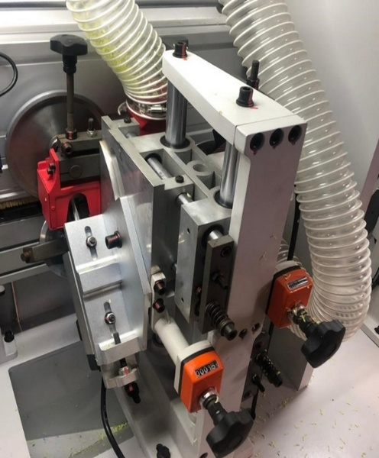 | 2 ФРЕЗЕРНЫХ УЗЛА  Черновой фрезерный узел:  Предназначен для максимального съема припуска кромочного  материала. Разгружает чистовой фрезерный узел, обеспечивая  высокую частоту обработки. Дает возможность работать с  любым кромочным материалом.  Чистовой фрезерный узел:  Предназначен для профильного фрезерования верхнего и  нижнего свесов кромочного материала.  Узлы имеет удобную настройку с помощью счетчиков с  цифровой индикацией. Двигатели фрезерных узлов  поворотные (15 – 45 °) - это необходимо для получения  более полного и качественного радиуса обработанной  кромки и более эффективного использования режущий  части инструмента.
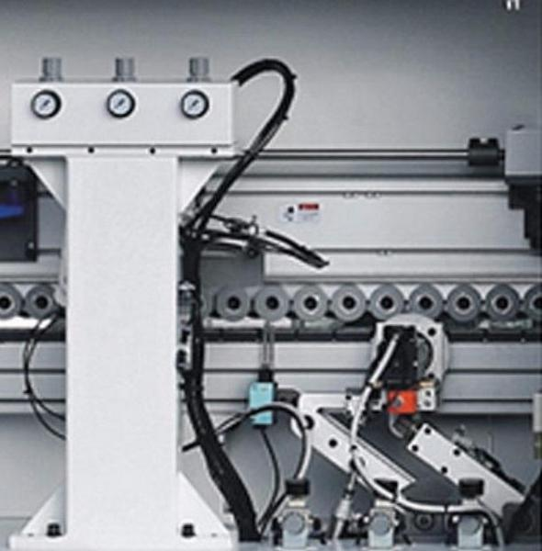 | ДВУХМОТОРНЫЙ УЗЕЛ ОБКАТКИ УГЛОВ  Оснащен двумя высокочастотными электродвигателями с  универсальными фрезами, которые осуществляют обработку  стыков кромки и придают изделию законченный вид.
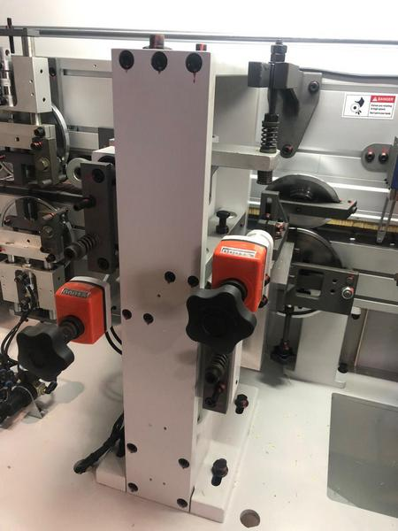 | 2 УЗЛА РАДИУСНОЙ ЦИКЛИ  Оснащены двумя твердосплавными радиусными ножами,  которые после фрезеровки кромки толщиной 2,0 мм снимают  тонкий слой с отфрезерованной части кромки. В результате  мы получаем ровную обработанную поверхность без каких-либо  дефектов.
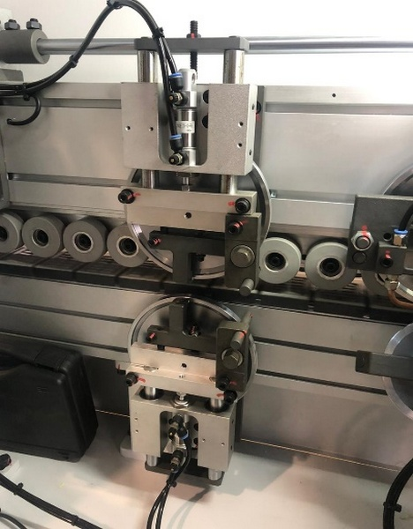 | УЗЕЛ ПЛОСКОЙ ЦИКЛИ  Предназначен для удаления остатков клея с клеевого соединения.  С верхним и нижним копирами, которые находятся на  минимальном расстоянии от края заготовки, что позволяет  с высокой точностью отслеживать профиль детали.
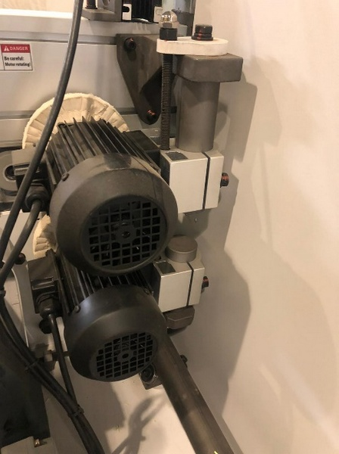 | 2 ПОЛИРОВАЛЬНЫХ УЗЛА  Полировальный узел служит для очистки обработанной  части кромки, придания ей естественного цвета и блеска.  Удобная регулировка позволяет настроить на любой угол  полировальные круги относительно обработанной кромки  детали. В данной модели установлено два узла полировки.
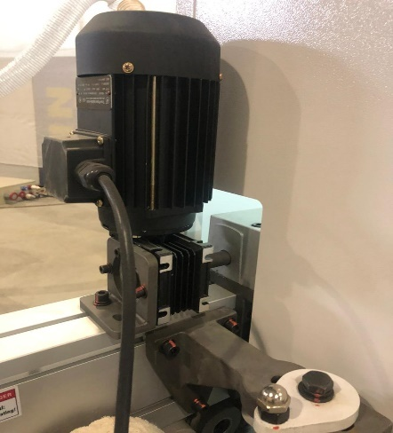 | ПОДЪЕМ ПРИЖИМНОЙ БАЛКИ  Настройка на толщину детали производится с пульта управления.  На пульте задается толщина детали и прижимная балка  автоматически устанавливается на заданную толщину.
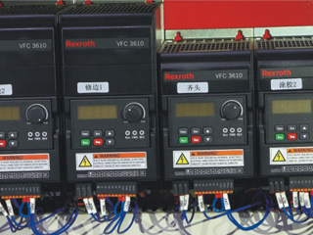 | КОНТРОЛЛЕРЫ (ЧАСТОТНЫЕ ПРЕОБРАЗОВАТЕЛИ)  Немецкого производителя Rexroth – устанавливаются для  каждого узла на станке. Данное конструктивное решение  позволяет в автоматическом режиме корректировать работу  узлов при движении заготовки.
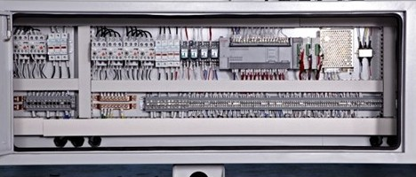 | ЭЛЕКТРИЧЕСКИЕ КОМПОНЕНТЫ  Выполнены в соответствии стандартам СЕ.

Краткие характеристики
Толщина кромочного материала, мм | 0,4 - 3
Толщина детали, мин/макс, мм | 10 / 60
Размеры обрабатываемой панели (Д х Ш), мм | 150 x 100 / 120 x 100
Скорость подачи, м/мин | 14 - 20 - 23
Узел предварительного фрезерования, кВт | 2 х 2,2
Ёмкость клеевого бачка, л | 4
Давление воздуха, атм | 6 - 8
Общая мощность, кВт | 19,44
Рабочее напряжение, В | 380
Габаритные размеры:
Длина, мм | 7985
Ширина, мм | 900
Высота, мм | 1700
Вес, кг | 2100

